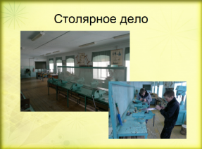

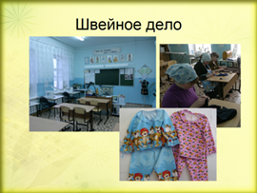

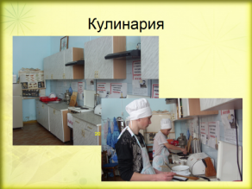
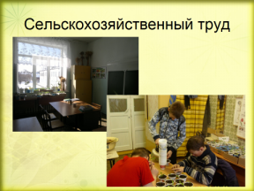

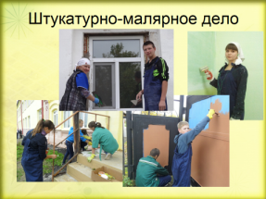

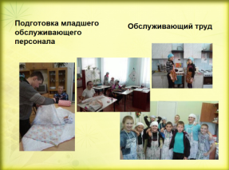
Государственное казенное общеобразовательное учреждение Свердловской области «Байкаловская школа - интернат, реализующая адаптированные основные общеобразовательные программы»

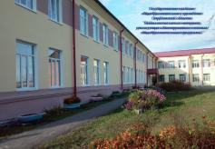

ГКОУ СО «Байкаловская школа-интернат»
Организационно-правовая форма учреждения: казенное учреждение.
Статус школы – школа для обучающихся с ограниченными возможностями здоровья (интеллектуальными нарушениями).
Телефоны: 8 (34362)2-02-74, 8 (34362) 2-02-63
Адрес электронной почты: bsi.06@inbox.ru
Адрес школьного сайта: http:// bskochi.my1.ru

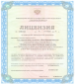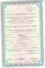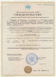

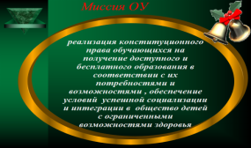
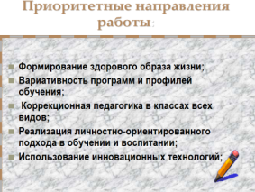
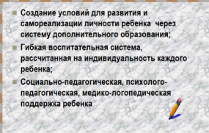
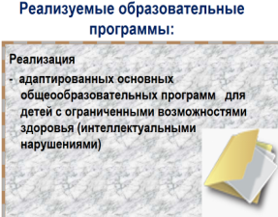

Школа работает круглосуточно
Учебная неделя- пятидневная.
Продолжительность уроков: 40 мин.
Начало уроков: 8.30, окончание 6го урока: 13.30.
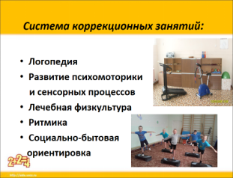
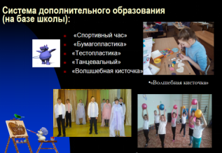

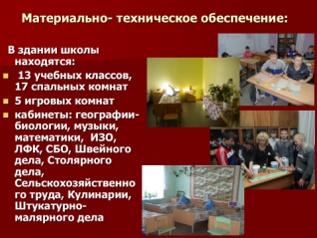
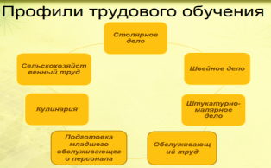

Модель профессионально - трудового обучения школы такова:
1 этап – Пропедевтический (подготовительный) период (1 -3(4) кл.)
2 этап – Ориентировочный (4(5) -6 кл.)
3 этап – Профессионально-трудовое обучение (7 -9 кл.)

